ФГБОУ ВО «БГПУ» им. М. Акмуллы

Центр развития одаренности школьников

**ЗАДАНИЯ**

**по МАТЕМАТИКЕ**

**для учащихся 6 класса**

**Задача № 1.**



**Задача № 2.**



**Задача № 3.**

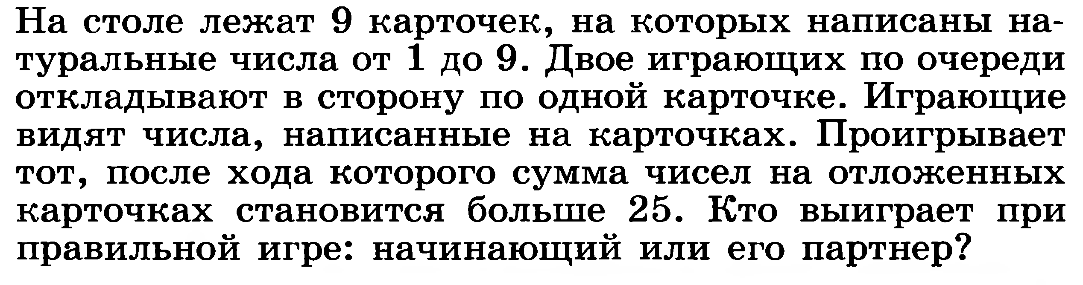

ВЫПОЛНИЛ

Фамилия_Игтисамов_________________________

Имя___Арсен ___________________________

Отчество_Александрович_________________________

Класс_______6б_______________________

Школа_______МБОУ СОШ__№7____________________

Город (село)_______Туймазы__________________

Район__Туймазинский_____________________________

Ф.И.О. учителя__Альбина Музеяновна_____________________